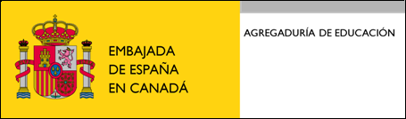
V Jornadas de Español Lengua Extranjera
13 y 14 de mayo de 2016
Université de Montréal
Título:

Modalidad:

Taller: 1 hora (45 min. + 15 min. de preguntas y debate)
Ponencia práctica: 30 minutos (20 min. + 10 min. de preguntas)
Ponencia teórica: 30 minutos (20 min. + 10 min. de preguntas)
Póster

Eje temático:

Resumen (escribir entre 300 y 500 palabras)

